Slovo úvodem…

Vstoupili jsme do druhé poloviny roku 2018. Děti mají půlku prázdnin za sebou a nás čekají 5. a 6. října volby do obecního zastupitelstva. Nové obecní zastupitelstvo se bude skládat ze 7 členů + 2 náhradníci. Již teď je potřeba se zaměřit na doplnění stávajícího zastupitelstva, protože někteří zastupitelé ukončí svoji činnost. Já osobně končím po 24 letech jako starosta. Nadále, pokud budu zvolen, budu působit jako řadový člen zastupitelstva.

Ostatní informace můžete sledovat na stránkách Ministerstva vnitra ČR:
http://www.mvcr.cz/clanek/vseobecne-volby-do-zastupitelstev-obci.aspx

Milan Vacek, starosta

Další informace z obecního úřadu:

Druhý týden v lednu jsme znovu podali žádost na státní fond dopravní infrastruktury ohledně dotace na opravu a výstavbu chodníků. V loni jsme neuspěli, i když jsme měli veškerou dokumentaci v pořádku. Teď se nám to konečně povedlo. Dostali jsme 85% dotace s celkové částky 6 107,062,- Kč s DPH, to je 4 806,000,- Kč. Vlastní náklady se skládají ve výši 15% ze způsobilých výdajů projektu + nezpůsobilé výdaje projektu ve výši 281 082,- Kč, což představuje celkem 1 301,062,- Kč.
Předpokládané zahájení stavebních prací: září 2018 a jejich ukončení v prosinci 2018.
Opravovat se budou stávající chodníky ve směru od obce Ohaře až směrem k Jestřabí Lhotě a stávající betonový chodník u bytovky.

Komunikace u hřiště …
Na stavebním úřadě jsme žádali o prodloužení stavebního povolení na dokončení komunikace. Žádosti bylo vyhověno a stavební povolení odloženo na další dva roky. Abychom mohli dokončit komunikaci podle stavebního povolení, potřebujeme k tomu 1 200 000,- Kč. K dokončení chybí osadit obrubníky, živičný povrch a chodník. Zastupitelstvo se rozhodlo ještě počkat, nemáme na to potřebné peníze. V letošním roce dojde aspoň k úpravě stávajícího povrchu škrábaným asfaltem.

Obecní úřad – v prosinci loňského roku došlo k otlučení soklu okolo celého objektu OÚ z důvodu odvlhčení stěn. Toto se povedlo, protože v současném teplém počasí se vlhkost vytratila. Uvažovali jsme původní břidlicový sokl nahradit obklady, které budou zavěšeny na roštu. Ale po dohodě v zastupitelstvu se opraví odsekané zdivo sanační maltou. Podél chodníku se položí ochranná folie proti vlhkosti. Dále je potřeba opravit hlavně střechu, která je pokryta alukrytovým plechem. Od větru jsou již některé šablony uvolněny. Stáří střechy je 46 let. V červenci jsme si podali na Krajský úřad žádost o dotaci na opravu střechy. Předběžná cena 280 000,- Kč včetně DPH. Zda jsme s dotací uspěli, se dozvíme v druhé polovině září.
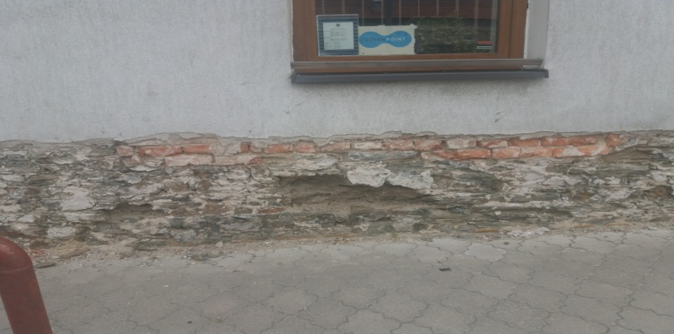

Grant TPCA…
Grant TPCA na obnovu dopravního značení v obcích Býchory a Němčice
Naše obec společně s obcí Býchory uspěla se žádostí o podporu v grantovém programu TPCA s projektem Za bezpečnější obce. Cílem projektu je udělat z našich obcí bezpečnější místo pro život. Osázením potřebných dopravních značek v obcích dojde ke zklidnění dopravy a mimo jiné přibudou značky, které návštěvníky navedou na koncovou stanici Kolínské řepařské drážky v Býchorách nebo k resortu Vigvam v Němčicích. Obě obce získaly společně grant ve výši 175.000,- Kč.
"Jako firma velmi dbáme na bezpečnost, a to nejen jako jednu z priorit našeho grantového programu. Jsme rádi, že můžeme přispět na zvýšení bezpečnosti všech, kteří budou touto lokalitu projíždět ale zejména i všech obyvatel včetně našich zaměstnanců, jejich rodin a přátel, kteří v obcích žijí." Dodává Tomáš Paroubek z TPCA

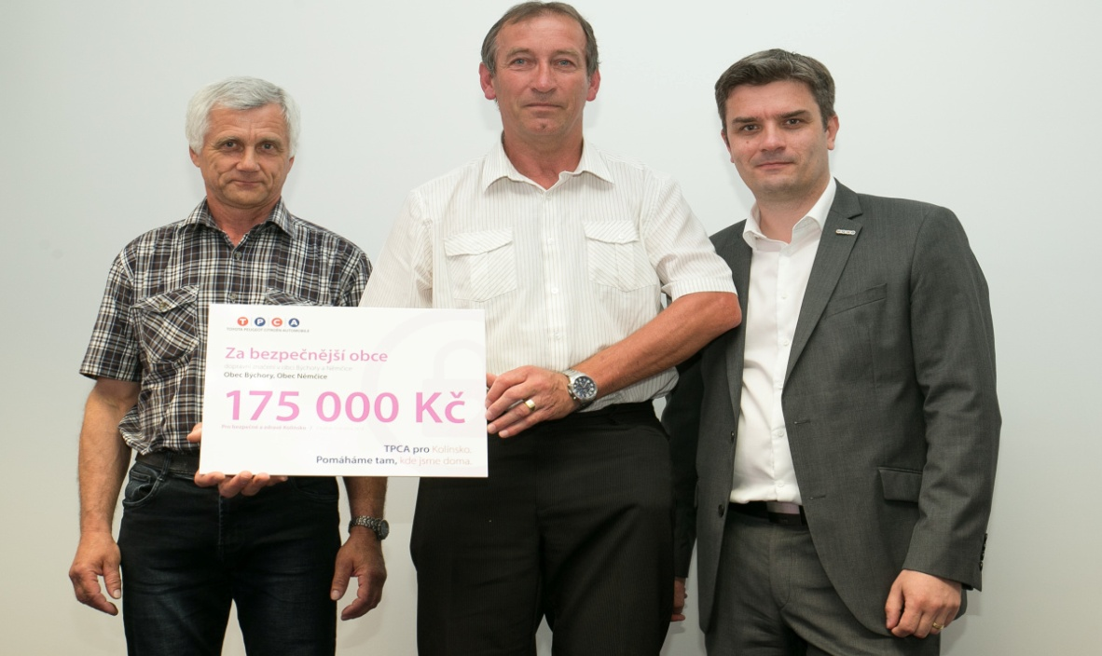
(z leva)
Ing. Richard Severa starosta Býchor, Milan Vacek starosta Němčic a více prezident TPCA pan Eric Brochard

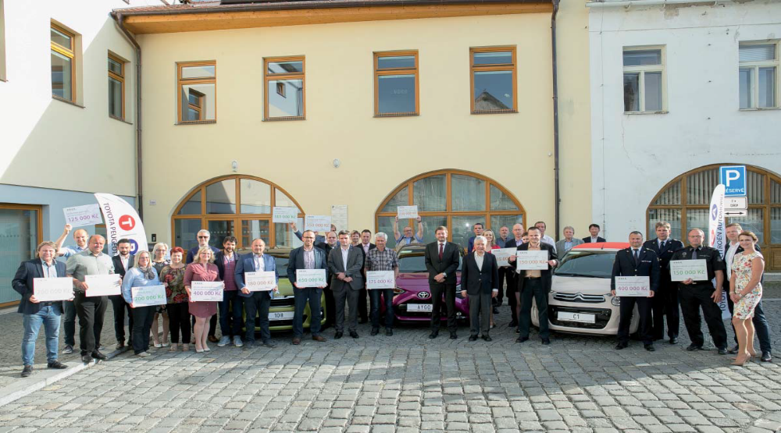
Předávání grantů vybraným projektům
Faceliftovaná trojčata viděla předávání grantů TPCA

Kolín, 11. května 2018 – Slavnostní fotografií se zbrusu novými „trojčaty“ před podnikatelským inkubátorem Kolínský zámek včera skončil další ročník grantového programu TPCA pro Kolínsko automobilky Toyota Peugeot Citroën Automobile (TPCA). V pořadí již 13. ročníku programu, kterým největší zaměstnavatel kolínského regionu naplňuje svoje motto společenské odpovědnosti „Pomáháme tam, kde jsme doma“, zažádalo o podporu na šedesát měst, obcí, neziskových organizací či spolků. Odborná porota vybrala patnáct nejzajímavějších projektů, mezi které rozdělila čtyři miliony korun od automobilky. Stejně jako v posledních letech, se i tentokrát do rozhodování o konečné podobě podpořených nápadů zapojila veřejnost prostřednictvím internetového hlasování. Celkem dorazilo více než 3700 hlasů a nejvíce z nich pro projekt Cestička do školy, ve kterém ZŠ a MŠ ve Starém Kolíně chce zajistit bezpečnější cestu pro dvě stovky dětí. U veřejnosti zabodovalo i využití dešťové vody 4. Základní školy v Kolíně a další rozšíření oblíbené Řepařské drážky.

„Chtěl bych poděkovat všem z vás, kteří přispívají k rozvoji kolínského regionu. Zvyšující se počet projektů žádajících o naši podporu je pro nás potvrzení, že naše pomoc je v regionu pozitivně vnímána,“ řekl na včerejší slavnosti prezident TPCA Koreatsu Aoki. Viceprezident TPCA Eric Brochard pak vyzdvihl výbornou práci zaměstnanců TPCA, díky níž může automobilka pomáhat prostřednictvím grantového programu celému regionu. „Oceňuji také zapojení našich zaměstnanců do života regionu,“ dodal Brochard.

„TPCA se pro nás stala dobrým sousedem, sousedem, který má pro region cit a pozitivní vztah, což se ukazuje i na tom, že díky grantovému programu jsou podporovány konkrétní aktivity, které vycházejí z nápadů vás občanů. To jednoznačně přispívá k rozvoji regionu, bezpečnosti a také k dobrému sousedství,“ uvedl na včerejší slavnosti starosta Kolína a poslanec Parlamentu ČR Vít Rakušan.

Seznam všech podpořených projektů v kategoriích Pro zelené Kolínsko, Pro bezpečné a zdravé Kolínsko a Pro živé Kolínsko najdete na webové stránce automobilky http://www.tpca.cz/tpcaprokolinsko.

Zdroj: Tisková zpráva TPCA http://www.tpca.cz/pro-media/tiskove-zpravy/338-faceliftovana-trojcatavidela-predavani-grantu-tpca/

Podle Policie ČR, odboru dopravy, se u nás jedná o místní komunikace a doplnění 7 ks dopravních značek, 1 ks zrcadla a ukazatele (rozcestník), na kterém budou umístněny šipky, které navedou návštěvníky směrem na obecní úřad, Vigvam atd. Ostatní značení je v kompetenci Krajské zprávy (SÚS).

K slavnostnímu otevření projektu by mělo dojít 22. září na Řepařské drážce spojené s Řepánkovými slavnostmi. Podle poskytovatele dotací TPCA chtějí propojit více projektů a větší účast veřejnosti.

Vodovod…
Podle posledních zpráv, se stáváme jednou ze tří lokalit v ČR, kde se snižují zásoby podzemní vody. Nejhůře je na tom jižní Morava. S tím souvisí oznámení, které dostáváme od hydrogeologů a správců povodí ohledně plýtvání s vodou. Proto Vás prosíme, abyste šetřili vodou z místního vodovodu, nepoužívali ji k zalévání svých zahrádek a napouštění bazénů. Podle toho jak se občané napojují na vodovod, budeme žádat o navýšení čerpání spodní vody z vrtů do vodárny. Při podzimním odečítání vody (září-říjen), se budou na vodoměrech měnit plomby a kontrolovat jejich připojení.
Kontrola se uskuteční i v domácnostech které nejsou napojeny na vodovod.

Rybáři …
Ke konci dubna se začaly prodávat rybářské lístky. Cena povolenky je pro místní občany 350 Kč, pro ostatní 450 Kč. Povoleno je ulovit 5 ks kaprů.
Zatím se prodalo 29 povolenek za 10 000,- Kč. Do rybníka jsme nakoupili ryby v hodnotě 9 987,- Kč. O prázdninách si můžou zájemci, koupit speciální prázdninovou povolenku, která stojí 200 Kč, a mohou na ni chytit tři kusy lovných ryb.

Dětský den …
V letošním roce došlo ke změně pořádání dětského dne. Rozhodli jsme posunout termín dětského dne do poloviny června a využít nové dětské hřiště v parku. Děti si mohly zasoutěžit v tradičních i v nových disciplínách. Za svoji snahu dostaly sladkosti a opekly si buřty. Součástí dětského dne bylo také malování na obličej, o které byl velký zájem. Rodiče i děti ocenili pořádání akce v parku, protože tento den bylo zrovna dost teplo a tak mohli využít stínu stromů, posedět na lavičkách a popovídat si. Chceme poděkovat všem, kteří pomohli s organizací a donesli nebo vyrobili věci potřebné k soutěžím. Také děkujeme rodině Muchových, která nám dovolila čerpat vodu z jejich vodovodního řádu. Byli jsme spokojeni s velkou účastí dětí na této akci.

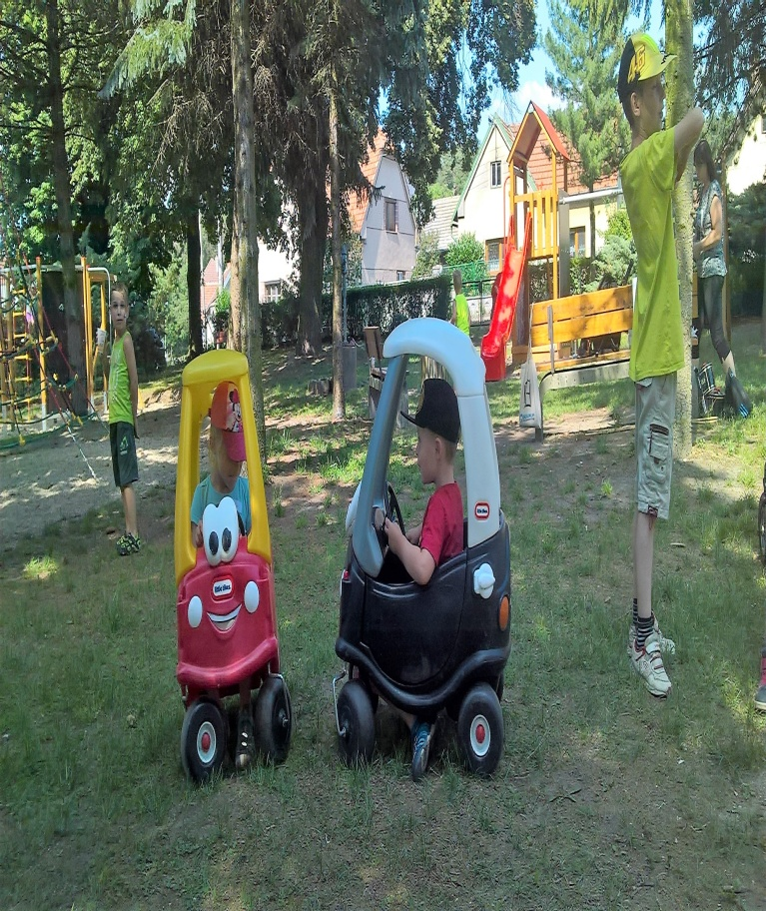
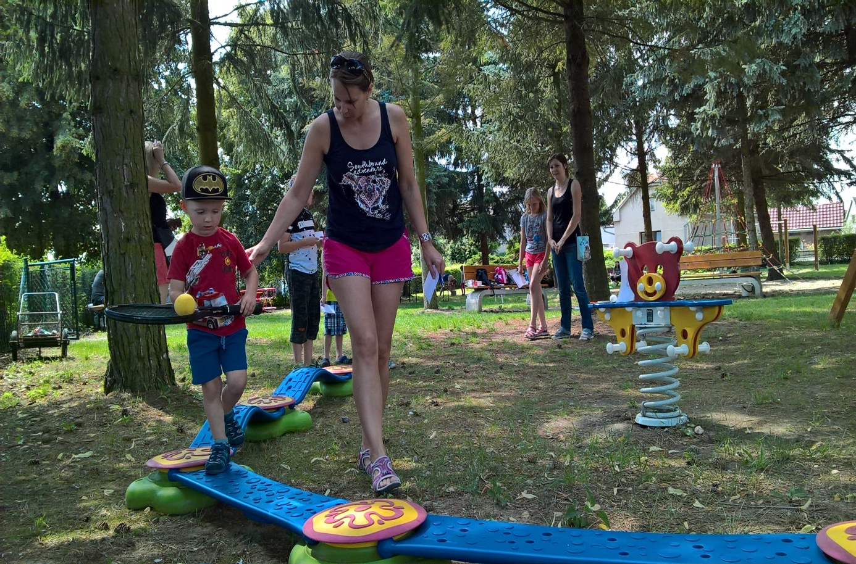
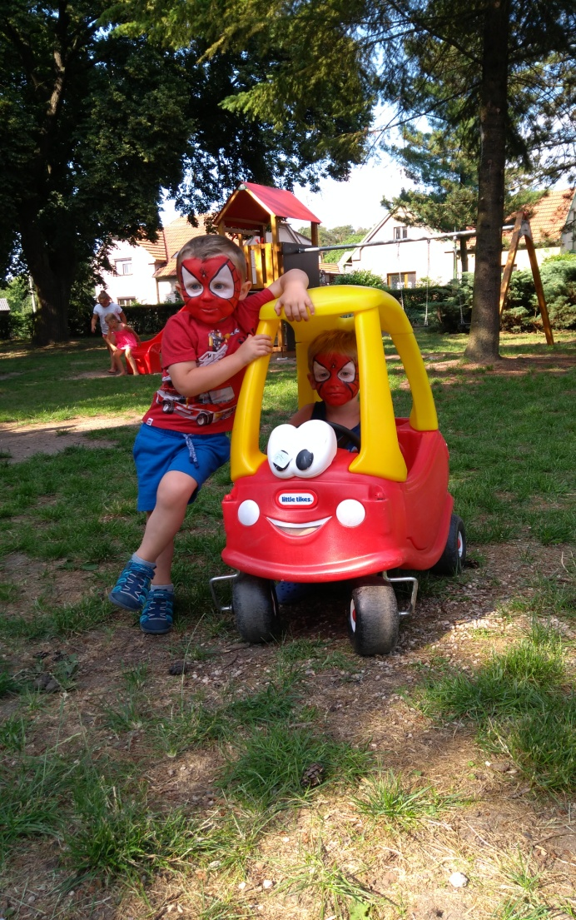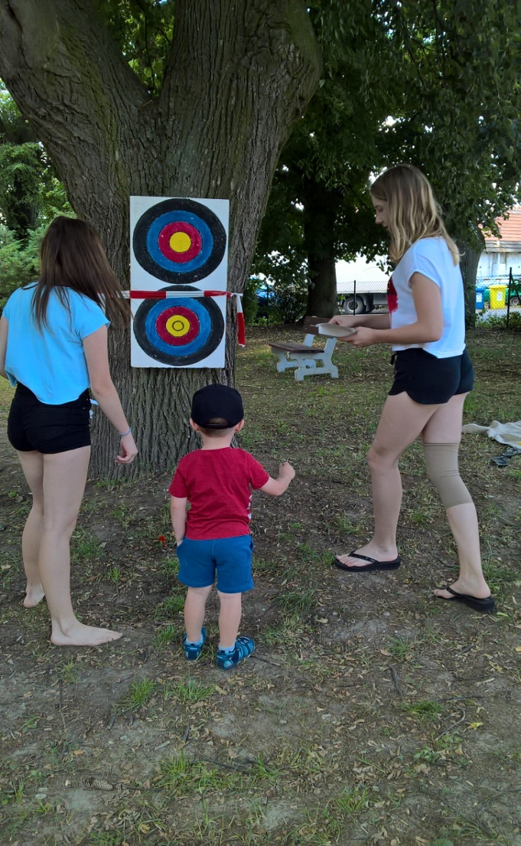

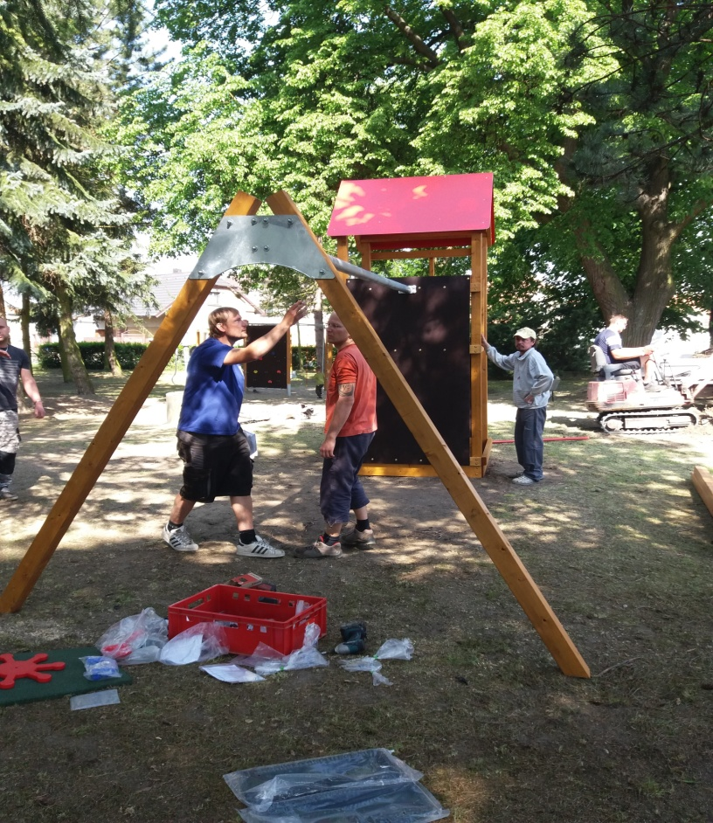
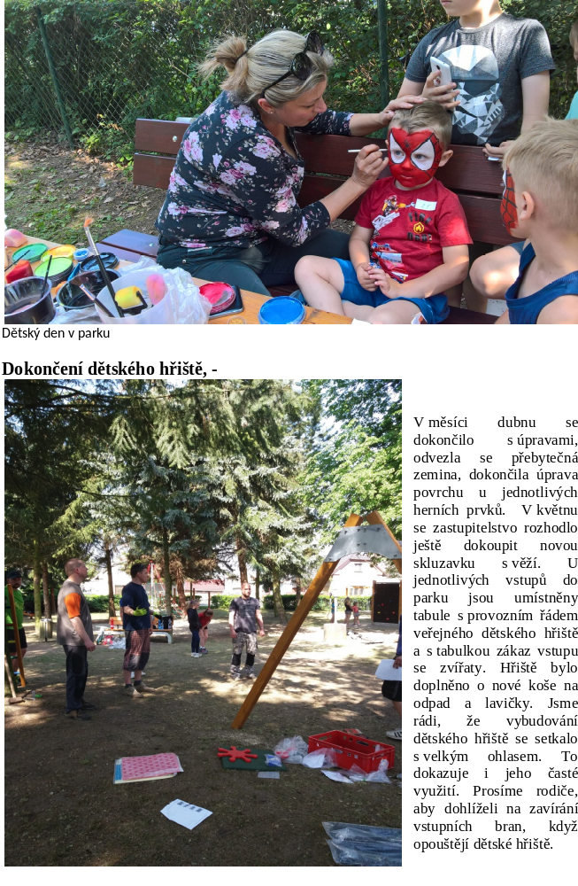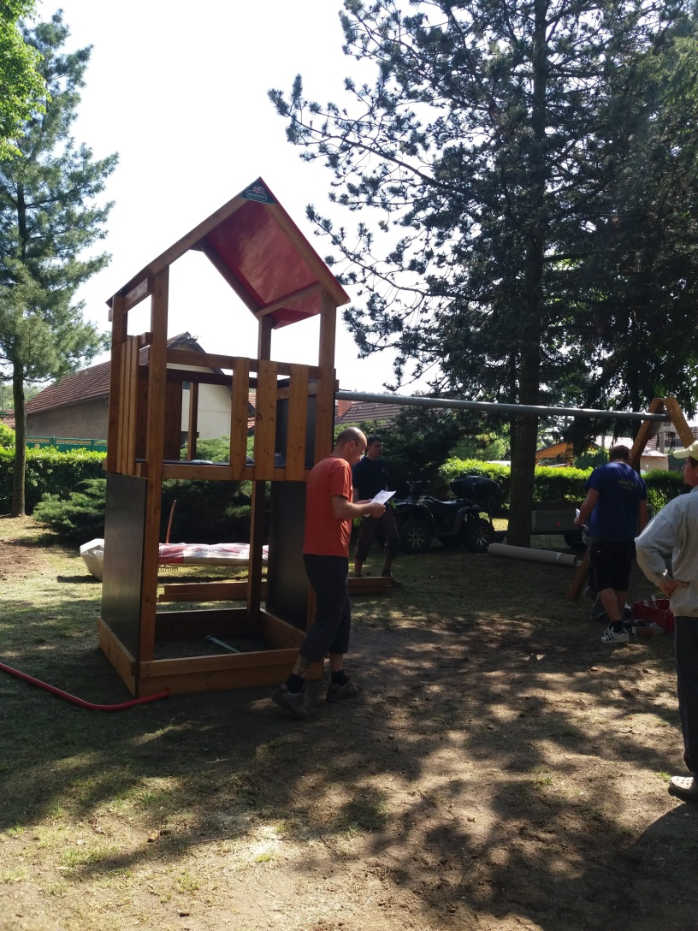
Nově zakoupená skluzavka s věží. Všechny herní prvky odpovídají Českým státním normám, provedené nátěry nejsou zdraví škodlivé

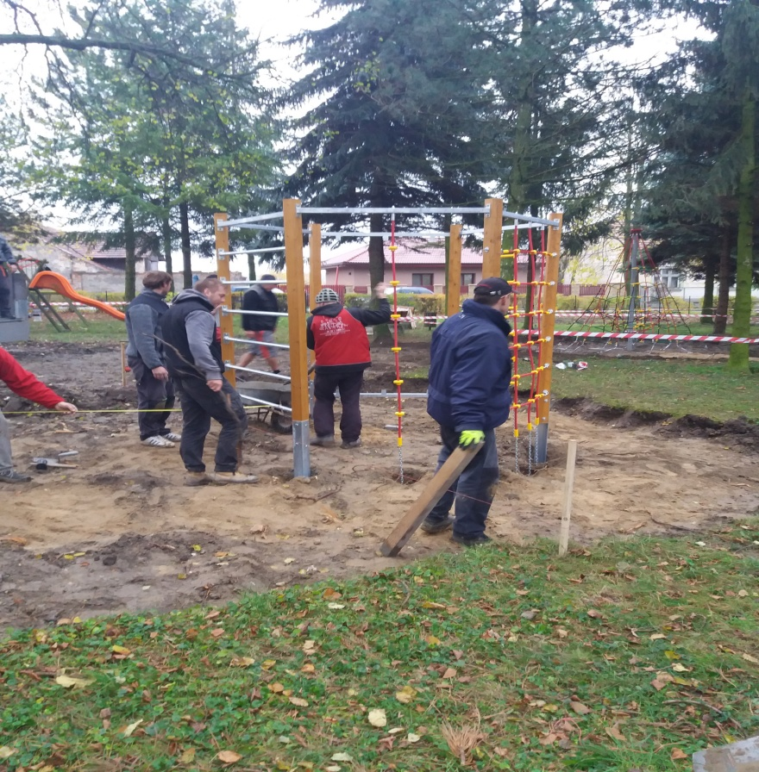
Tato fotka je z roku 2017
kdy se začalo s výstavbou hřiště.

Hlášení rozhlasem…
Službu, kterou jsme zavedli pomocí Hlášenírozhlasu.cz, slouží k informování občanů pomocí 2 komunikačních kanálů – SMS, E-maily. K odebírání se zatím přihlásilo 80 uživatelů. Mohli jste si vybrat ze dvou variant jak dostávat zprávy, E-mailem nebo SMS. Řada z vás si zaškrtla obě varianty. Z toho přes SMS 63 uživatelů a E-mailem 50 uživatelů. Vás to nestojí ani korunu. Za zřízení této služby jsme zaplatily 9 700,- Kč. Měsíčně zaplatíme za provoz služby 449,- Kč, E-maily v ceně neomezeně a SMS se odvíjí podle počtu odeslaných SMS za měsíc, 0,75 Kč/SMS. V případě že se změní podmínky mezi mobilním operátorem a poskytovatelem, může být cena vyšší. Nepřekročí ovšem 0,89 Kč za SMS. Ceny jsou uvedeny bez DPH.

Přihlásit se můžou občané starší 16-ti let.

Kulturní kalendář na rok 2018
Co nás ještě čeká?

Vzhledem k tomu, že se některé tyto akce konají pod širým nebem, může dojít ke změně termínu.

11. srpna, sobota – Pouťová zábava

1. prosince, sobota – Mikulášská nadílka

Fotbalový oddíl…

Příspěvek do zpravodaje:
Jako rodák vaší obce, stále sleduji dění v obci, a proto jsem se rozhodl napsat úvahu k tématu, který je mně nejbližší - fotbal.
Je smutné, že sport, který má v obci tradici řídí jen jeden člověk, a to Milan Vacek! Už jako hráč a později předseda sportovního klubu, se zasloužil o udržení fotbalu v obci, která, jak vidím, vzkvétá a rozrůstá se o nové obyvatele. V této době, kdy naříkáme, že děti nechtějí sportovat, si položme otázku: jsme schopni je k tomu vést? Především rodiče, a také bývalí fotbalisté němčického fotbalu by měli spojit své síly a začít vychovávat novou generaci fotbalu, která stárne v obci Němčice.
A jsme u toho. Člověk, který se stará o chod klubu, administrativu, na hřišti obstarává sekání, natahuje sítě, lajnuje, na vše (zatím) stačí. Domnívám se, že by stačila domluva hráčů, kteří bydlí v obci a v této práci mu pomohli.
Vždyť co by bylo s areálem hřiště, kdyby se fotbal zrušil! Věřím tomu, že areál hřiště, který jste po generace zkrášlovali a pořádáte na něm akce pro sebe i okolí nenecháte zpustnout, aby na něm mohli sportovat vaše děti i vnuci.
Mohl jsem napsat více, ale domnívám se, že z mého pohledu toto stačí.
Šantrůček Vlastimil – Kolín.

V uplynulé sezoně jsme skončily na 11. místě s 18 body a skórem 34 :83.

Nová sezona 2018-2019 začne 25. srpna, kdy se utkáme s mužstvem Krakovan B. Podle posledních informací, bude mít IV. třída skupina A 14 účastníků. Přibudou mužstva Hradčan, Nebovid, Konárovice B a Tři Dvory C, ty se spojily s Veletovem.

Rádi mezi sebe přivítáme mladé fotbalisty, kteří mají zájem udělat něco pro své zdraví.

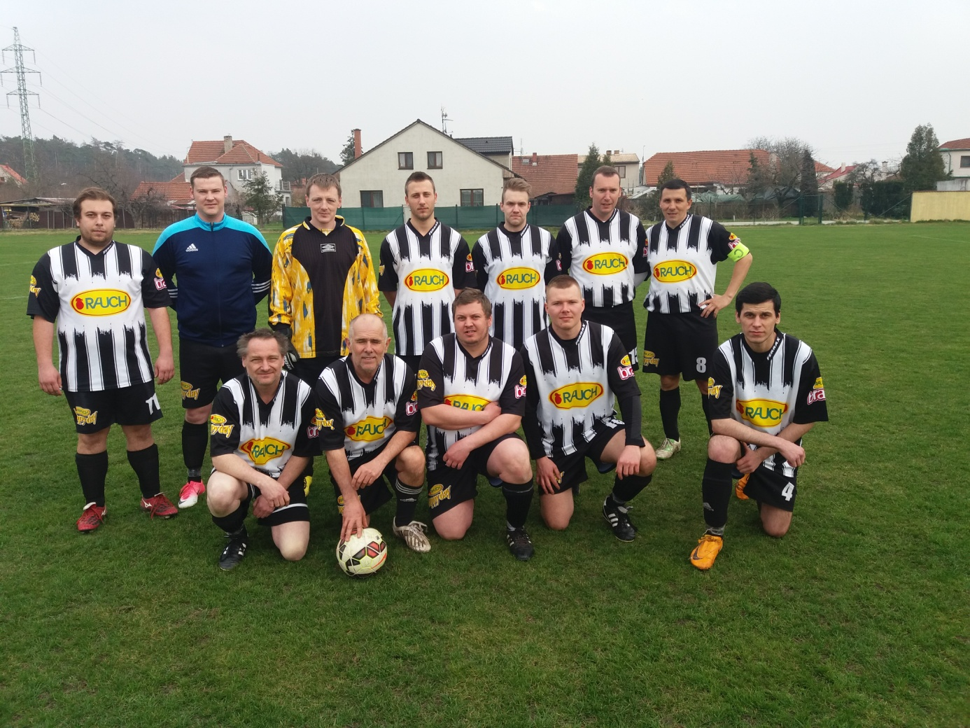
Poslední mistrovský zápas Františka S. v Třech Dvorech.
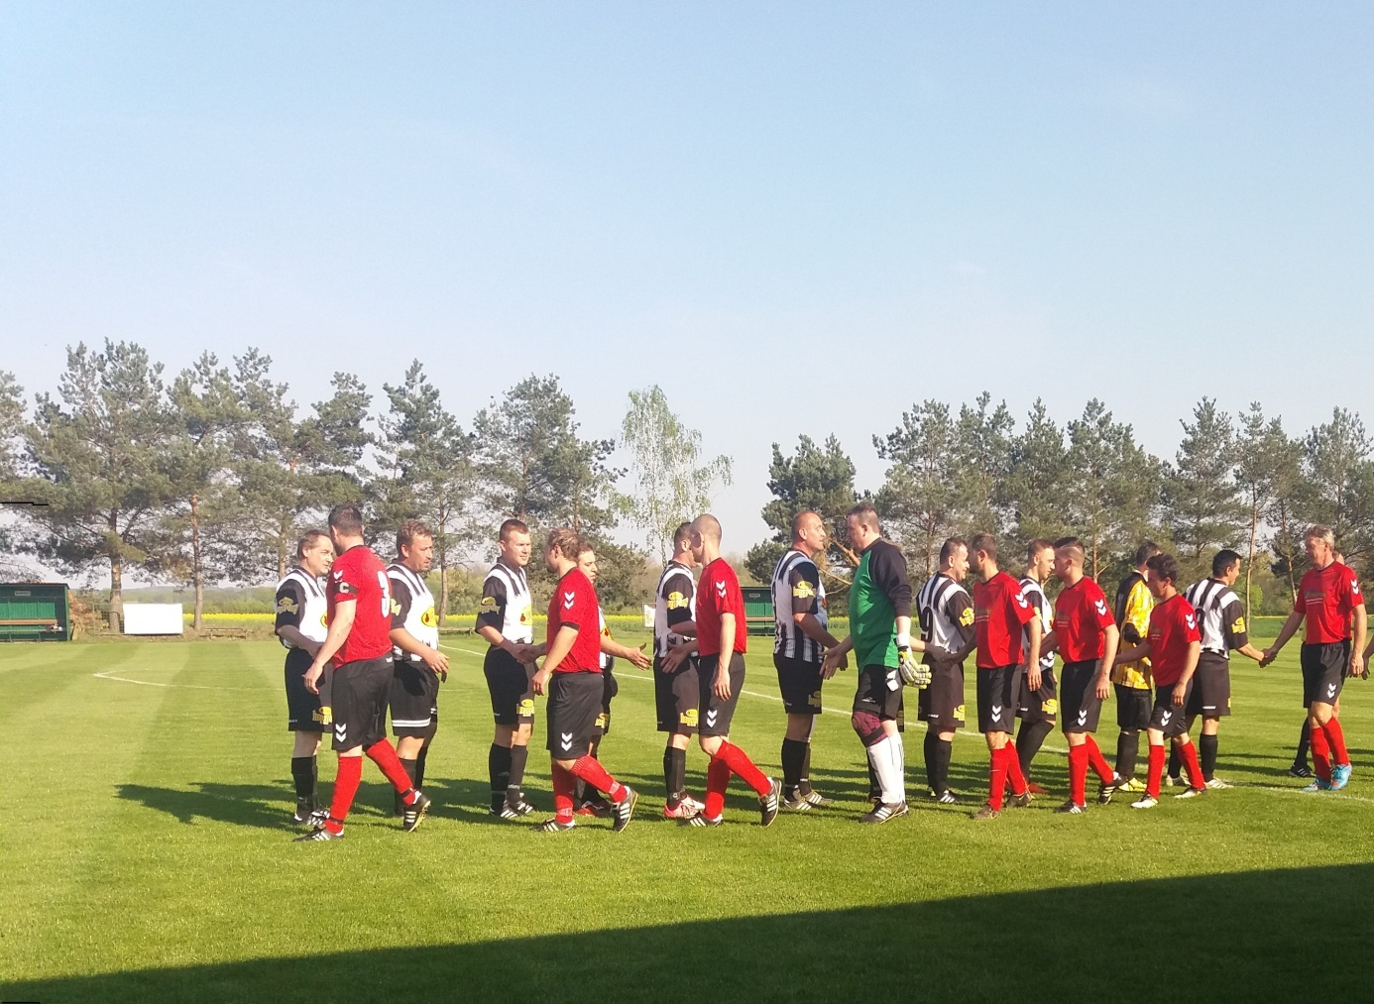
Mistrovský zápas na hřišti ve Veletově.
 Společenská kronika – rok 2018
(od posledního vydání zpravodaje, březen)
*Odstěhovali se:
Michaela Bláhová
Jaroslava Žítková
*Přistěhovali se:
Eva, Ondřej, Aneta a Nela Martínkovi
Hana Zatřepálková
Milan Kotek
*Narodil se:
Stanislav Zatřepálek
*Uzavření manželství:
Lenka Skálová a Martin Kubal
*Zemřeli:
Božena Jehličková
Marie Karásková

K dnešnímu dni mají Němčice 370 obyvatel.

Příspěvky do Němčického Zpravodaje

Pokud máte příspěvek, nápad nebo připomínku, o kterou byste se rádi podělili s ostatními obyvateli, je možné je zveřejnit v některém z příštích čísel zpravodaje. Článek můžete přinést nebo zaslat na obecní úřad.

Lahodná ledová káva bez vaření: Připravte si ji předem!
Čeká vás letní party či oslava s přáteli, kde byste chtěli podávat ledovou kávu? Usnadněte si práci a připravte si ji klidně několik dní v předstihu. Máme pro vás podrobný návod.
Ledová káva patří v létě k nejoblíbenějším nápojům, které vás nejen osvěží, ale zároveň i povzbudí. Když ji dobře připravíte, určitě se účinky kofeinu oproti vařené kávě nesníží. Receptů existuje hned několik a nejčastěji se v nich používá instantní káva. My jsme však dnes vyzkoušeli návod na filtrovanou ledovou kávu zvanou také Cold Brew Coffee, kde hraje hlavní roli káva mletá, která má lahodnou a jemnou chuť.
Tento recept je také velmi vhodný pro přípravu většího množství kávového extraktu, který využijete při konzumaci ledové kávy třeba právě na vašem večírku. Vzhledem k tomu, že se zde káva zalévá studenou vodou, je třeba počítat s delším časem na přípravu, aby se uvolnily správné látky. Následně lze extrakt skladovat v lednici klidně tři týdny až měsíc.

Co budete potřebovat (na asi 1 l kávového extraktu)
- 100 až 150 g mleté kávy (ideálně čerstvě upražené)
- velkou uzavíratelnou karafu či sklenici s víčkem o objemu 1 litr
- trychtýř
- kávový filtr
- ledové kostky
- mléko, popřípadě cukr na dochucení

Příprava krok za krokem

Do velké skleněné karafy nasypejte mletou kávu, zalejte ji následně do půlky nádoby studenou vodou a promíchejte. Dolejte vodou, uzavřete (v případě, že nemáte víčko, lze použít i potravinovou fólii) a nechte louhovat nejlépe přes noc v pokojové teplotě
Kávu poté přeceďte přes filtr do jiné uzavíratelné nádoby a můžete skladovat v lednici nebo rovnou podávat.

Recepty na další drinky?
Další osvěžující nápoje si připravte také podle našich receptů v článku: Zchlaďte se letními drinky! Tyto domácí limonády vám určitě zachutnají nebo Melounové osvěžení: Zkuste koktejl, závitky i „pizzu".
Sklenice naplňte ledem a zalejte kávovým extraktem, který můžete dochutit podle sebe. My jsme vyzkoušeli vanilkové sójové mléko
Podávejte s výtečnými čokoládovými pralinkami nebo domácími zákusky
Tak co, zkusíte si ji připravit? Nepochybujeme o tom, že vám zachutná!

Zpravodaj vydává Obecní úřad Němčice, Němčice 21, 280 02
2. vydání 2018
v nákladu 160 ks výtisků.
Zdarma

